事项编码：161997300011330602732402662H11330602

符合条件的消防救援队伍指战员子女考生参加中考优待服务指南

区教体局

符合条件的消防救援队伍指战员子女考生参加中考优待服务指南
一、适用范围
涉及的内容：符合条件的消防救援队伍指战员子女考生参加中考优待。
服务对象：个人
二、事项审查类型
并联审批
三、国家法律依据
应急管理部教育部关于做好国家综合性消防救援队伍人员及其子女教育优待工作的通知 应急管理部 教育部
第一条 优待对象范围
（一） 烈士的子女。
（二） 因公牺牲消防救援人员的子女。
（三） 一级至四级因公伤残消防救援人员的子女。
（四） 平时荣获二等功以上或者战时荣获三等功以上奖励的英雄模范（含转制前获得的相应奖励，以下简称英雄模范）的子女。
（五） 在职消防救援人员的子女。
（六） 从国家综合性消防救援队伍退出的（不含辞职、辞退，下 同）消防员。
上述人员因公牺牲、残疾，荣获二等功或者战时三等功以上奖励时，应为在职消防救援人员。因参加重大应急救援行动记功的， 享受战时记功同等待遇，由国家综合性消防救援队伍总队级（含） 以上单位政治部门确认。
四、省级法律依据
无特定法律依据 .
五、市级法律依据

六、县级规定

七、受理机构
越城区教体局
八、决定机构
越城区教体局
九、数量限制
无数量限制

十、受理条件
符合条件的消防救援队伍指战员子女考生参加中考
十一、禁止性要求
无禁止性要求
十二、申请材料目录

材料名称 | 材料形式 | 必要性及描述 | 备注
符合政策考生中考优待申请表 | 系统自动获取，无需申请者提交 | 必要
对应优待情形的佐证材料 | 纸质或电子 | 必要

十三、申请接收
申请方式：网上申请,现场窗口申请,邮寄申请
办理地点: 绍兴市越城区行政审批服务中心（绍兴市越城区迪荡街道惠利街20号）二楼社会事务版块60号—64号窗口;
十四、对外公布的办理程序描述

环节 | 办理时限 | 办理人员 | 审批标准 | 办理结果
申请 | 申请人通过浙江政务服务网或浙里办APP提交申请，并选择结果送达方式
受理 | 即办 | 工作人员 | 材料齐全、符合法定形式、满足申请条件。 | 1.材料齐全符合法定形式的出具《受理通知书》；  2.材料不齐全或不符合法定形式的出具《补正告知书》；  3.不属于本机关受理范围的出具《不予受理通知书》。
审核并公示 | 即办 | 工作人员 | 核实相关材料。 | 市、县（市、区、开发区）教育部门对申请人递交的材料进行审核，可以通过公安系统的数据共享接口查询申请人的身份信息。审核通过对优待结果进行公示。
优待 | 即办 | 工作人员 | 实施加分优待。 | 在考试成绩公布前对申请人实施相应优待措施。
备案 | 事项结束后续环节  7个工作日内 | 工作人员 | 名单送达学校并放入档案。 | 向消防救援部门送达优待情况，并将《符合政策考生中考优待申请表》送达申请人所在学校，由申请人所在学校放入申请人档案。

十五、办理方式
在线办理、学校代办
十六、办结时限
法定期限：90工作日
承诺期限：15工作日
时限说明：
十七、收费依据及标准
收费项目名称 | 收费标准 | 减免说明

十八、审批结果名称
加分文件
十九、结果送达
自作出决定之日起7个工作日内送达
送达方式：快递送达,电子文件网上送达
二十、行政相对人权利和义务
（一）行政相对人权利
申请人依法享有知情权、陈述权、申辩权、保密权，有权依法申请行政复议或者提起行政诉讼；其合法权益因行政机关违法实施行政许可受到损害的，有权依法要求赔偿。（详见最新《中华人民共和国行政许可法》及《中华人民共和国行政复议法》）
（二）行政相对人义务
1.保证所提供材料的真实性和准确性；
2.及时补送行政审查机构依法要求补正的材料；
3.配合行政审查机构工作人员依法对事项进行审核并如实提供相关材料和信息。
二十一、咨询途径
咨询电话：0575-88718253
二十二、监督投诉渠道
监督投诉电话：0575-12345、0575-88616917或12345投诉热线
网上投诉：http://zxts.zjzwfw.gov.cn
二十三、受理地点和时间
受理地点：绍兴市越城区行政审批服务中心（绍兴市越城区迪荡街道惠利街20号）二楼社会事务版块60号—64号窗口
受理接待时间：周一至周五法定工作日（7月1日至9月15日：上午8:30—12:00，下午14:00—17:30；9月16日至次年6月30日：上午8:30—12:00，下午14:00—17:00）（法定节假日按国家假期安排调整办理时间）

二十四、办理进程和结果公开查询
咨询电话：0575-88718253
网上查询：bsjd.zjzwfw.gov.cn
二十五、办事者到办事现场次数
0次
次数说明：

附录1 符合条件的消防救援队伍指战员子女考生参加中考优待流程图
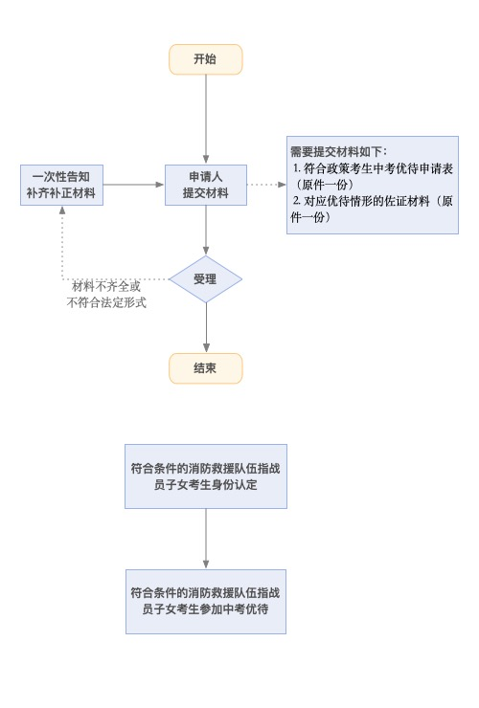

附录2 相关申请材料示范文本
材料空白表、示例表，请在“申请材料”中单独下载打印

附录3 常见问题解答
1、问题：
有咨询电话吗？
解答：有，0575-88718253

